ПАМЯТКА ДЛЯ НАСЕЛЕНИЯ
«Осторожно, гололёд!»
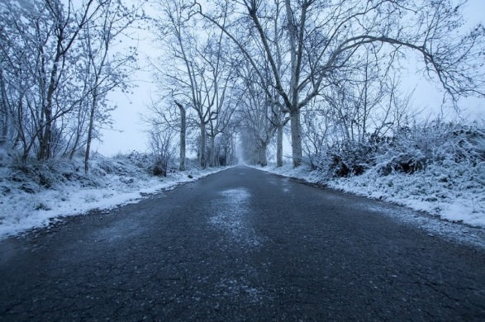 | По данным синоптиков на Урале в ближайшие дни ожидаются осадки в виде снега, а также понижение температуры, а значит на дорогах гололед.  Гололед является частой причиной различных травм, происшествий, как для пешеходов, так и для водителей транспортных средств.  При гололеде значительно увеличивается количество ушибов, вывихов и переломов. В период гололеда количество пострадавших увеличивается в среднем в 2 раза.
Чтобы не попасть в число пострадавших, необходимо выполнять простые правила:
- обратите внимание на свою обувь: подберите нескользящую обувь с подошвой на микропористой основе. Модницам лучше отказаться от высоких каблуков;
- смотрите себе под ноги, старайтесь обходить опасные места. Если ледяную «лужу» обойти невозможно, то передвигайтесь по ней, как лыжник, небольшими скользящими шажками;
- будьте предельно внимательным на проезжей части дороге: не торопитесь и тем более не бегите;
- старайтесь обходить места с наклонной поверхностью;
- наступать следует на всю подошву, ноги слегка расслабить в коленях;
- руки по возможности должны быть свободны, старайтесь не носить тяжелые сумки, не держите руки в карманах — это увеличивает вероятность падения;
- если вы поскользнулись, присядьте, чтобы снизить высоту падения. В момент падения постарайтесь сгруппироваться. Не пытайтесь спасти вещи, которые несёте в руках. Не торопитесь подняться, осмотрите себя, нет ли травм. При необходимости попросите прохожих людей помочь вам.
Помните: особенно опасны падения на спину, вверх лицом, так как можно получить сотрясение мозга. При получении травмы обязательно обратитесь к врачу за оказанием медицинской помощи.
Не менее опасен гололед и при передвижении на автомобиле.
Во время гололеда резко возрастает количество дорожно-транспортных происшествий и зачастую – с трагическим исходом.
Если ваш опыт вождения невелик, то в такой период лучше отказаться от вождения автомобиля. Для вашей личной безопасности воспользуйтесь общественным транспортом.
Первое, что может помочь при передвижении по гололеду – зимняя резина. Шипованные шины облегчают трогание с места и уменьшают тормозной путь.
Кроме того, при передвижении необходимо уметь правильно управлять автомобилем.
Нужно соблюдать правила вождения, потому что при гололеде сцепление колес авто с дорожным покрытием сильно уменьшается, и по сравнению с дорожным сухим покрытием тормозной путь при одинаковой скорости движения увеличивается в несколько раз.
Лучший способ торможения в гололед – торможение двигателем. Для этого необходимо убрать ногу с педали газа, но не резко, и переключиться на более низкую передачу, автомобиль начинает тормозить.
Маневрирование. Здесь существует одно единственное правило: при выполнении маневра руль необходимо поворачивать, во-первых, на маленький угол, во-вторых, делать это плавно, не допуская резких движений. В противном случае, вы рискуете потерять контроль над автомобилем, не изменив при этом направления.
И, конечно же, – безопасная скорость и дистанция. Это, пожалуй, самый важный момент, на который следует обратить внимание. Помните, тормозной путь при гололеде увеличивается в несколько раз. Не бойтесь двигаться медленно, если это необходимо. Не превышайте разумный предел скорости, даже если вы очень спешите.

Помните! Ваша безопасность – в ваших руках. Телефон вызова экстренных служб 112.

